








หน่วยการเรียนรู้ที่ 2 การเขียนโปรแกรมเพื่อแก้ปัญหา
แผนการจัดการเรียนรู้ที่ 12
เรื่อง การเขียนโปรแกรมหาตัวคูณร่วมน้อย (ค.ร.น.)

ชั้นประถมศึกษาปีที่ 6 เวลาเรียน 1 ชั่วโมง

มาตรฐานการเรียนรู้และตัวชี้วัด

มาตรฐานการเรียนรู้
มาตรฐาน ว 4.2 เข้าใจและใช้แนวคิดเชิงคำนวณในการแก้ปัญหาที่พบในชีวิตจริงอย่างเป็นขั้นตอน
และเป็นระบบ ใช้เทคโนโลยีสารสนเทศและการสื่อสารในการเรียนรู้ การทำงาน
และการแก้ปัญหาได้อย่างมีประสิทธิภาพ รู้เท่าทัน และมีจริยธรรม
ตัวชี้วัด
ว 4.2 ป.6/2 ออกแบบและเขียนโปรแกรมอย่างง่าย เพื่อแก้ปัญหาในชีวิตประจำวัน
ตรวจหาข้อผิดพลาดของโปรแกรมและแก้ไข

จุดประสงค์การเรียนรู้
1. อธิบายการเขียนโปรแกรมหาตัวคูณร่วมน้อย (ค.ร.น.) (K)
2. เขียนโปรแกรมหาตัวคูณร่วมน้อย (ค.ร.น.) (P)
3. เห็นประโยชน์ของการเขียนโปรแกรมหาตัวคูณร่วมน้อย (ค.ร.น.) (A)


สาระการเรียนรู้

การเขียนโปรแกรมหาตัวคูณร่วมน้อย (ค.ร.น.) นั้น สามารถหาค่าตัวเลขที่หารจำนวนเต็มทั้งสองค่า
ได้ลงตัวอาจใช้วิธีการวนซ้ำไปเรื่อย ๆ แล้วลดค่าตัวหารขึ้นจนพบค่าที่หารแล้วเหลือเศษเป็นศูนย์
หรือหารได้ลงตัวแล้วนำค่าทั้งหมดมาหารตัวคูณร่วมน้อย (ค.ร.น.)


สมรรถนะสำคัญของผู้เรียน

1. ความสามารถในการคิด
2. ความสามารถในการใช้เทคโนโลยี

คุณลักษณะอันพึงประสงค์

1. ใฝ่เรียนรู้
2. มุ่งมั่นในการทำงาน


คำถามสำคัญ

การเขียนโปรแกรมหาตัวคูณร่วมน้อย (ค.ร.น.) มีตัวแปรกี่ตัว อะไรบ้าง


การจัดกิจกรรมการเรียนรู้


ขั้นปฏิบัติและสรุปความรู้หลังการปฏิบัติ (Applying and Constructing the Knowledge)
• • • • • • • • • • • • • • • • • • • • • • • • • • • • • • • • • • • • • • • • •

1. นักเรียนร่วมกันอภิปรายแลกเปลี่ยนความคิดเห็นเกี่ยวกับการเขียนโปรแกรมหาตัวคูณร่วมน้อย (ค.ร.น.) แล้วตอบคำถาม ดังนี้
• ตัวคูณร่วมน้อยคืออะไร
(ตัวอย่างคำตอบ เป็นเลขจำนวนเต็มที่น้อยที่สุดที่ตัวเลขทั้งหมดสามารถหารได้ลงตัว)
• การหาตัวคูณร่วมน้อย สามารถหาด้วยวิธีการใดได้บ้าง
(ตัวอย่างคำตอบ การแยกตัวประกอบและการใช้วิธีการหาร)
• ค.ร.น. ของ 8 และ 12 มีค่าเท่าใด
(24)
• การเขียนโปรแกรมหาตัวคูณร่วมน้อย (ค.ร.น.) มีตัวแปรกี่ตัว อะไรบ้าง
(ตัวอย่างคำตอบ 4 ตัว คือ x1 เก็บจำนวนเต็มค่าแรก x2 เก็บจำนวนเต็มค่าที่สอง
w เก็บค่าตัวหาร)

2. นักเรียนแบ่งกลุ่มตามความเหมาะสมของจำนวนเครื่องคอมพิวเตอร์ โดยให้มีนักเรียน 1 คน
ที่มีประสบการณ์ในการใช้งานคอมพิวเตอร์ จากนั้นแต่ละกลุ่มร่วมกันวิเคราะห์ขั้นตอนการทำงาน
โปรแกรมหาตัวคูณร่วมน้อย (ค.ร.น.) ดังตัวอย่าง
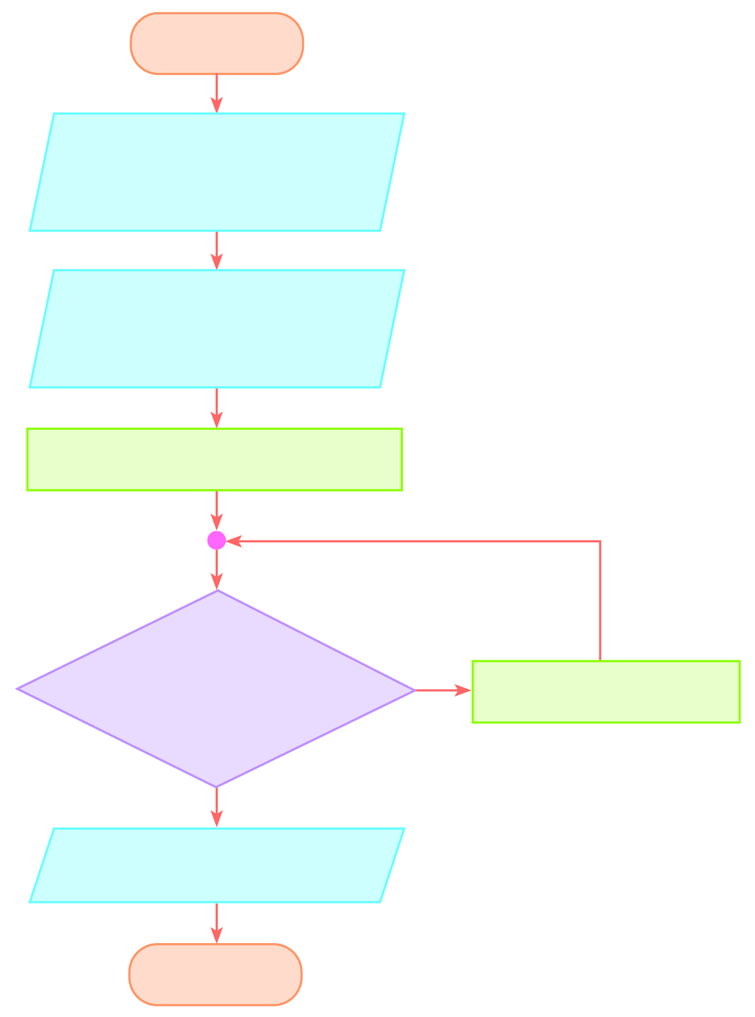
เริ่มต้น

รับค่าจำนวนเต็มตัวแรก
เก็บในตัวแปร x1

รับค่าจำนวนเต็มตัวที่สอง
เก็บในตัวแปร x2

กำหนดให้ w = x2

ถ้า w
หาร x1 เหลือเศษ 0
และ w หาร x2
เหลือเศษ 0
ไม่จริง
เพิ่มค่า w อีก 1 ค่า
หาร x1 เหลือเศษ 0
และ w หาร x2
เหลือเศษ 0
และ w หาร x2
เหลือเศษ 0
เหลือเศษ 0
จริง

แสดงผล ค.ร.น. = w

จบ

3. นักเรียนแต่ละกลุ่มร่วมกันเขียนโปรแกรมหาตัวคูณร่วมน้อย (ค.ร.น.) โดยนำบล็อกคำสั่งมาวาง
ดังนี้
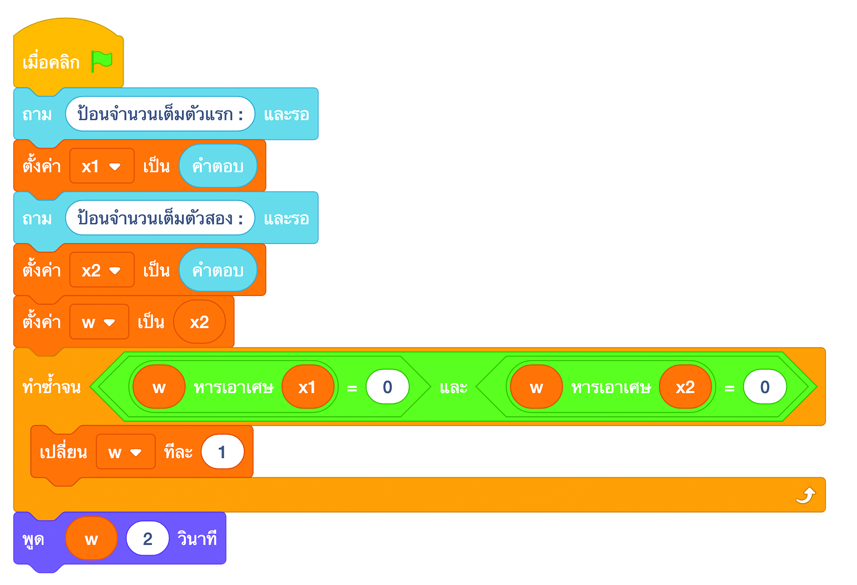

ทดลองรันโปรแกรมโดยป้อนค่าแรกเป็น 5 และป้อนค่าที่สองเป็น 3 ค่าตัวคูณร่วมน้อย
หรือ ค.ร.น. ที่ได้ คือ 15 ดังภาพ
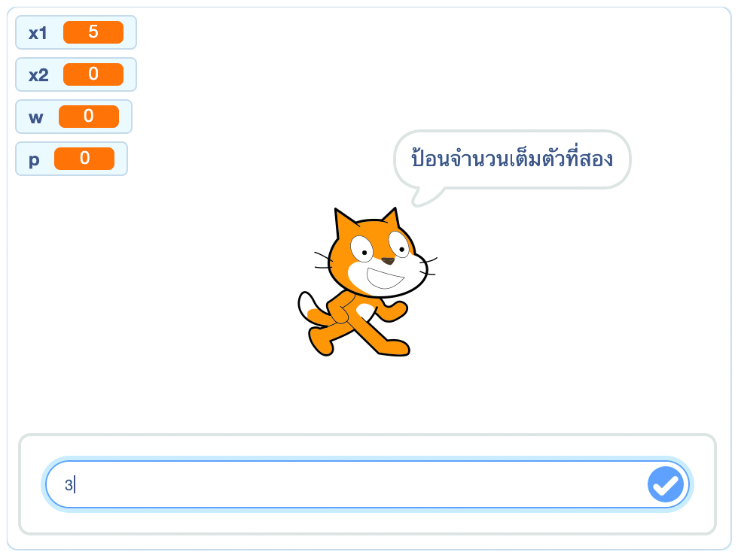
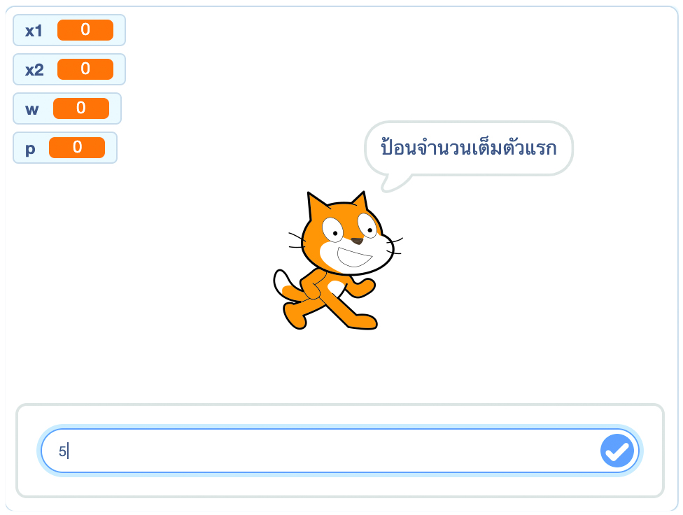

1. ป้อนค่าแรกเป็น 5
2. ป้อนค่าที่สองเป็น 3

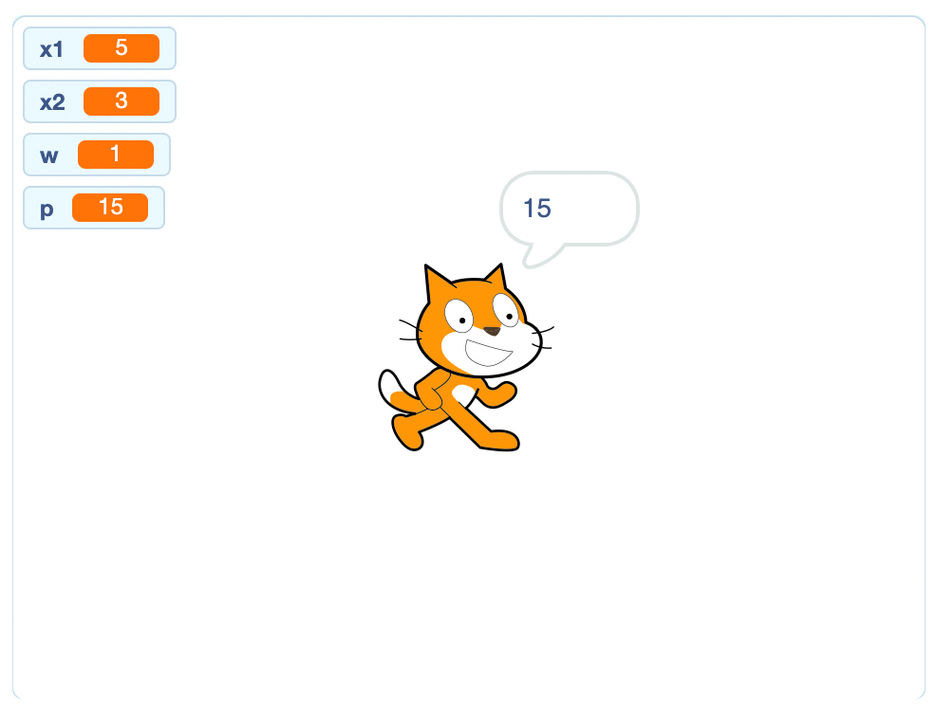

3. ได้ผลลัพธ์เป็น 15


กิจกรรมนี้สร้างเสริมทักษะศตวรรษที่ 21 ด้านการคิดแก้ปัญหา การร่วมมือทำงานเป็นทีม
และความรอบรู้ในเทคโนโลยีสารสนเทศ

4. นักเรียนร่วมกันสรุปสิ่งที่เข้าใจเป็นความรู้ร่วมกัน ดังนี้
การเขียนโปรแกรมหาตัวคูณร่วมน้อย (ค.ร.น.) นั้น สามารถหาค่าตัวเลขที่หารจำนวนเต็มทั้งสองค่า
ได้ลงตัวอาจใช้วิธีการวนซ้ำไปเรื่อย ๆ แล้วลดค่าตัวหารขึ้นจนพบค่าที่หารแล้วเหลือเศษเป็นศูนย์
หรือหารได้ลงตัวแล้วนำค่าทั้งหมดมาหารตัวคูณร่วมน้อย (ค.ร.น.)


ขั้นสื่อสารและนำเสนอ (Applying the Communication Skill)
• • • • • • • • • • • • • • • • • • • • • • • • • • • •

5. นักเรียนแต่ละกลุ่มออกมานำเสนอการเขียนโปรแกรมหาตัวคูณร่วมน้อย (ค.ร.น.) ของกลุ่มตนเอง
หน้าชั้นเรียน เพื่อแลกเปลี่ยนเรียนรู้กัน
กิจกรรมนี้สร้างเสริมทักษะศตวรรษที่ 21 ด้านการสื่อสาร

6. นักเรียนร่วมกันอภิปรายสรุปเกี่ยวกับวิธีการทำงานให้เห็นการคิดเชิงระบบและวิธีการทำงาน
ที่มีแบบแผน


ขั้นประเมินเพื่อเพิ่มคุณค่าบริการสังคมและจิตสาธารณะ (Self-Regulating)
• • • • • • • • • • • • • • • • • • • • • • • • • • • • • • • • •

7. นักเรียนเขียนโปรแกรมหาตัวคูณร่วมน้อย (ค.ร.น.) เพื่อสร้างสื่อการเรียนการสอน
และเป็นการแบ่งปันความรู้ให้กับผู้อื่น
8. นักเรียนประเมินตนเอง โดยเขียนแสดงความรู้สึกหลังการเรียนและหลังการทำกิจกรรม
ในประเด็นต่อไปนี้
• สิ่งที่นักเรียนได้เรียนรู้ในวันนี้คืออะไร
• นักเรียนมีส่วนร่วมกิจกรรมในกลุ่มมากน้อยเพียงใด
• เพื่อนนักเรียนในกลุ่มมีส่วนร่วมกิจกรรมในกลุ่มมากน้อยเพียงใด
• นักเรียนพึงพอใจกับการเรียนในวันนี้หรือไม่ เพียงใด
• นักเรียนจะนำความรู้ที่ได้นี้ไปใช้ให้เกิดประโยชน์แก่ตนเอง ครอบครัว และสังคมทั่วไป
ได้อย่างไร
จากนั้นแลกเปลี่ยนตรวจสอบขั้นตอนการทำงานทุกขั้นตอนว่าจะเพิ่มคุณค่าไปสู่สังคม
เกิดประโยชน์ต่อสังคมให้มากขึ้นกว่าเดิมในขั้นตอนใดบ้าง สำหรับการทำงานในครั้งต่อไป


สื่อการเรียนรู้/แหล่งการเรียนรู้

1. หนังสือเรียนรายวิชาพื้นฐานวิทยาศาสตร์และเทคโนโลยี เทคโนโลยี (วิทยาการคำนวณ)
ชั้นประถมศึกษาปีที่ 6 ของสถาบันพัฒนาคุณภาพวิชาการ (พว.)
2. ห้องคอมพิวเตอร์ที่เชื่อมต่อเครือข่ายอินเทอร์เน็ต
3. แหล่งการเรียนรู้ทั้งภายในและภายนอกโรงเรียน


การประเมินการเรียนรู้

1. ประเมินความรู้ เรื่อง การเขียนโปรแกรมหาตัวคูณร่วมน้อย (ค.ร.น.) (K) ด้วยแบบทดสอบ
2. ประเมินกระบวนการทำงานกลุ่ม (P) ด้วยแบบประเมิน
3. ประเมินคุณลักษณะอันพึงประสงค์ ด้านใฝ่เรียนรู้ มุ่งมั่นในการทำงาน (A) ด้วยแบบประเมิน


แบบประเมินตามสภาพจริง (Rubrics)

แบบประเมินกระบวนการทำงานกลุ่ม
รายการการประเมิน | ระดับคุณภาพ
รายการการประเมิน | 4 | 3 | 2 | 1
กระบวนการ  ทำงานกลุ่ม | มีการกำหนดบทบาท  สมาชิกชัดเจน  และมีการชี้แจงเป้าหมาย  การทำงาน  มีการปฏิบัติงานร่วมกัน  อย่างร่วมมือร่วมใจ  พร้อมกับการประเมิน  เป็นระยะ ๆ | มีการกำหนดบทบาท  สมาชิกชัดเจน  มีการชี้แจงเป้าหมาย  อย่างชัดเจนและปฏิบัติงานร่วมกัน  แต่ไม่มีการประเมิน  เป็นระยะ ๆ | มีการกำหนดบทบาท  เฉพาะหัวหน้า  ไม่มีการชี้แจงเป้าหมาย  อย่างชัดเจน  ปฏิบัติงานร่วมกัน  ไม่ครบทุกคน | ไม่มีการกำหนด  บทบาทสมาชิก  และไม่มีการชี้แจงเป้าหมาย สมาชิก  ต่างคนต่างทำงาน

ข้อเสนอแนะของผู้บริหารสถานศึกษา

ลงชื่อ
( )
ตำแหน่ง

บันทึกหลังการสอน

ผลการจัดการเรียนการสอน

ปัญหา/อุปสรรค

แนวทางแก้ไข

ครูผู้สอน
( )
วันที่บันทึก

